Découvrez la programmation avec


Programmation sequentielle avec VPL



von Basil Stotz

La location de bateaux
Du vermietest Ruderboote an deine Kunden.



Du besitzt 4 Ruderboote:

- Der Einer: ein Boot mit einen Platz.
- Der Zweier: ein Boot mit zwei Plätzen.
- Der Vierer: ein Boot mit vier Plätzen (siehe Bild)
- Der Achter: ein Boot mit acht Plätzen.

Beim Vermieten muss du beachten, dass bei einem Boot immer alle Pätze belegt sind, so müssen z.B. im Vierer immer genau vier Personen sitzen.

Wenn du z.B. 5 Kunden hast, benutzt du also den Vierer und den Einer! Damit du immer siehst welche Boote besetzt sind, hast du eine Anzeige-Tafel auf der leere Boote weiss und volle Boote rot anzeigst.



Bei 5 Kunden ist die Anzeige:

Aufgabe: Vervollständige die Tabelle auf der nächsten Seite, indem du die Anzeige-Tafel für die Anzahl der Kunden im Bereich von 0 bis 15 fertig zeichnest.

Die Anzeige-Tafel
0 | 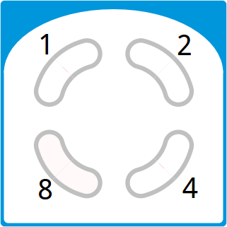 | 8
1 |  | 9
2 |  | 10
3 |  | 11
4 |  | 12
5 |  | 13
6 |  | 14
7 |  | 15

Thymio bekommt Zustände!
Öffne die VPL-Programmierumgebung und klicke auf das Symbol  .
Beachte die neuen Symbole auf der Oberfläche:
Die blaue Kachel,  setzt den Zustand des Thymios. Die grüne Kachel  fragt den Zustand des Thymios ab.
Jetzt erstellst du folgendes Programm:
- Wenn die mittlere Taste berührt wird und der Zustand Null ist, dann werde rot und setze den Zustand auf Eins.
- Wenn die mittlere Taste berührt wird und der Zustand Eins ist, dann werde grün und setze den Zustand auf Null.
Oder als Bild:
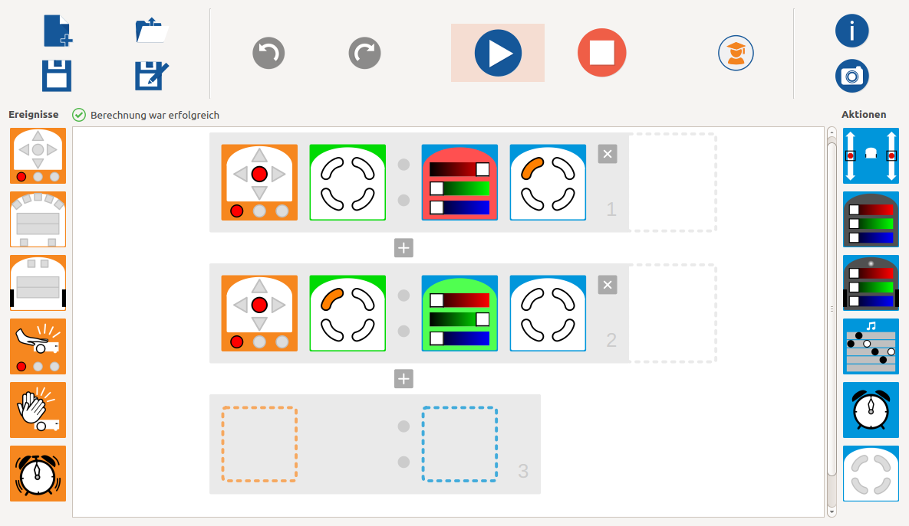
Aufgabe: Lass dann das Programm laufen und beobachte Thymio!

Thymio zählt auf sieben!
Aufgabe: Ergänze die Blöcke in der 2. Spalte der Tabelle so, dass Thymio bei jeder Tasten-Berührung um eins weiter zählt. Bei 7 angekommen soll er wieder auf 0 gehen. Probier’s aus!
Wenn die Taste berührt wird und der Zustand 0 ist, dann setze den Zustand auf 1 | 
Wenn die Taste berührt wird und der Zustand 1 ist, dann setze den Zustand auf 2 | 
Wenn die Taste berührt wird und der Zustand 2 ist, dann setze den Zustand auf 3
Wenn die Taste berührt wird und der Zustand 3 ist, dann setze den Zustand auf 4
Wenn die Taste berührt wird und der Zustand 4 ist, dann setze den Zustand auf 5
Wenn die Taste berührt wird und der Zustand 5 ist, dann setze den Zustand auf 6
Wenn die Taste berührt wird und der Zustand 6 ist, dann setze den Zustand auf 7
Wenn die Taste berührt wird und der Zustand 7 ist, dann setze den Zustand auf 0 | 

Aufgabe: Ergänze das Programm so, dass Thymio bei jedem Schritt einer anderen Farbe leuchtet.

Thymio als Wecker

 | Diese Kachel startet den Wecker. Die «Weckzeit» kann durch «drehen» des Zeigers von 0.25 Sekunden bis zu 4 Sekunden eingestellt werden.  Tipp: Ein Wecker der «frisch», ohne am Zeiger zu drehen, geholt wurde ist auf eine sehr kurze Zeit von 0.001 Sekunden gestellt.
 | Dieses Ereignis tritt ein, wenn der Wecker abgelaufen ist.
Thymio als Treppenlicht | Thymio als Eieruhr
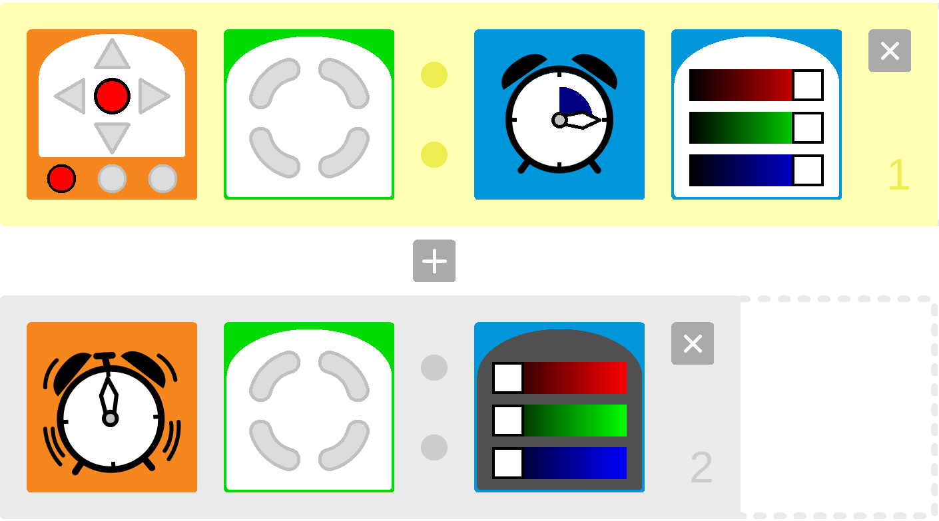 | 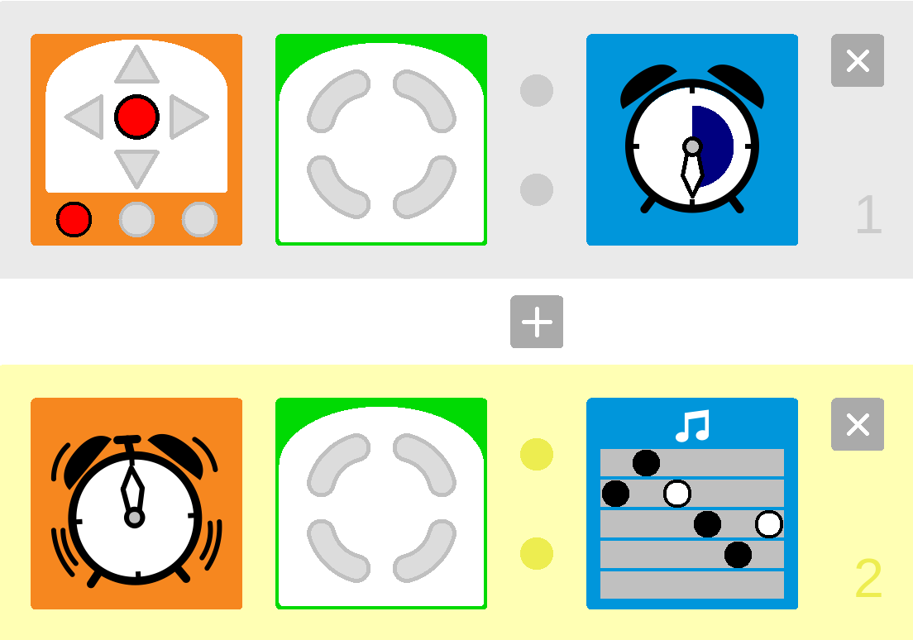
- Wenn die mittlere Taste berührt wird, dann starte den Wecker mit einer Sekunde Weckzeit und schalte das Licht ein.  - Wenn der Wecker «klingelt», dann schalte das Licht wieder ab. | - Wenn die mittlere Taste berührt wird, dann starte den Wecker mit zwei Sekunden Weckzeit.  - Wenn der Wecker «klingelt», dann spiele eine Melodie.

Aufgabe: Probiere diesen beiden Programme aus!

Hinweis: Wenn alle Felder der grünen Kachel «grau» sind, wird die Kachel nicht beachtet.

Bewegungs Primitive

Thymio fährt 20 cm geradeaus
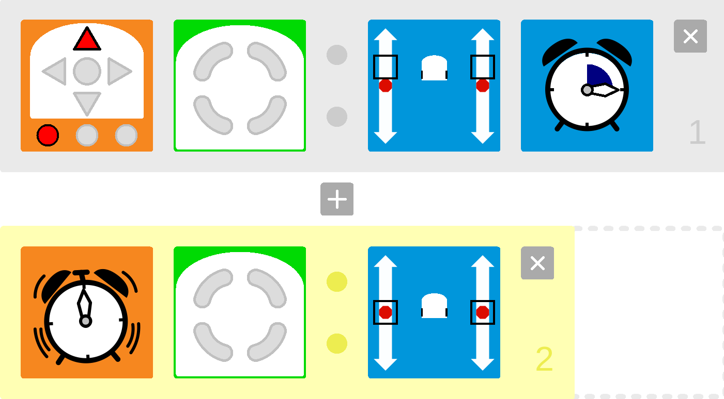 | Linker Motor:  Rechter Motor:  Weckzeit:

Aufgabe: Probiere verschiedene Zeiten und Geschwindigkeiten aus, bis Thymio 20 cm weit geradeaus fährt. Schreibe die gefundenen Werte in die Tabelle!

Hinweis: Lese dazu die Zahlenwerte dieser Grössen rechts auf dem Textprogrammierfeld ab.

Thymio dreht an Ort um 90 Grad
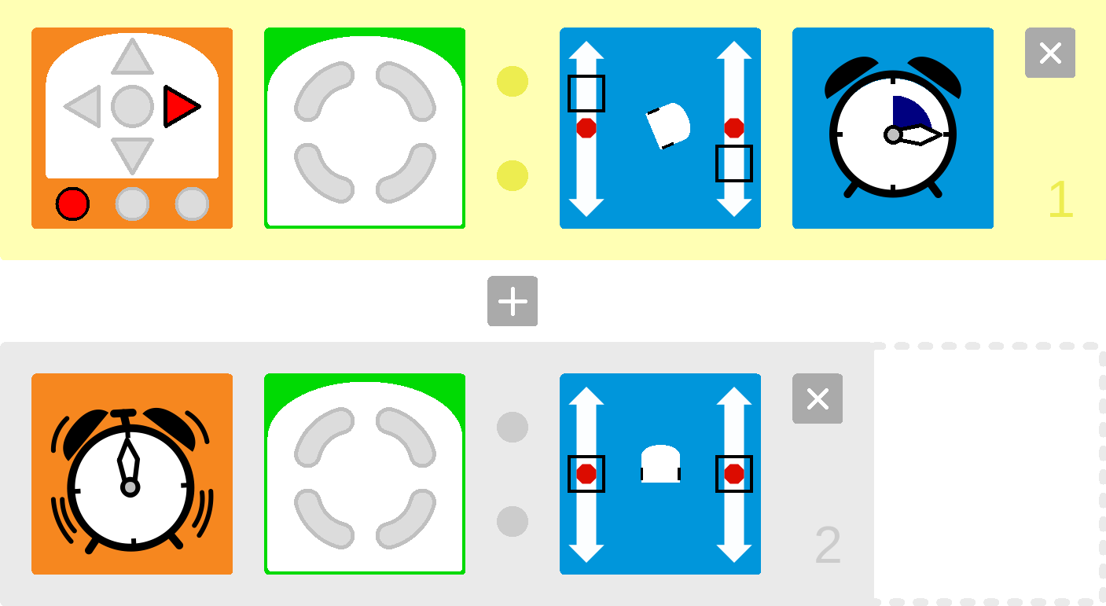 | Linker Motor:  Rechter Motor:  Weckzeit:

Aufgabe: Lege die Weckzeit und die Geschwindigkeit so fest, dass Thymio eine Vierteldrehung macht. Schreibe die gefundenen Werte in die Tabelle!

Thymio fährt ein Viertel eines Kreisbogens
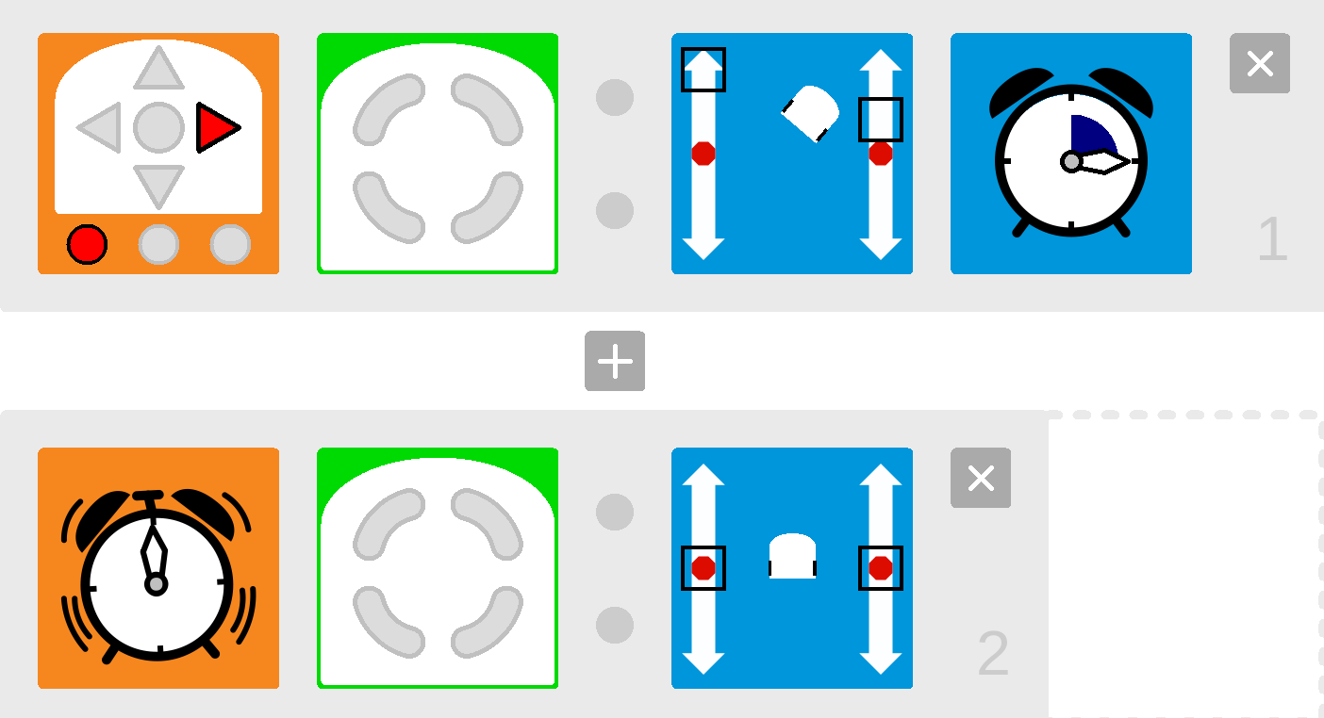 | Linker Motor:  Rechter Motor:  Weckzeit:

Aufgabe: Lege die Weckzeit und die Geschwindigkeit so fest, dass Thymio ein Viertel einen Kreisbogens durchfährt. Schreibe die gefundenen Werte in die Tabelle!

Thymio als Bodenroboter

Kombiniere deine Angaben der letzen Aufgabe zu einen Programm, mit welchem Thymio das Verhalten des Bodenroboters nachahmen kann.
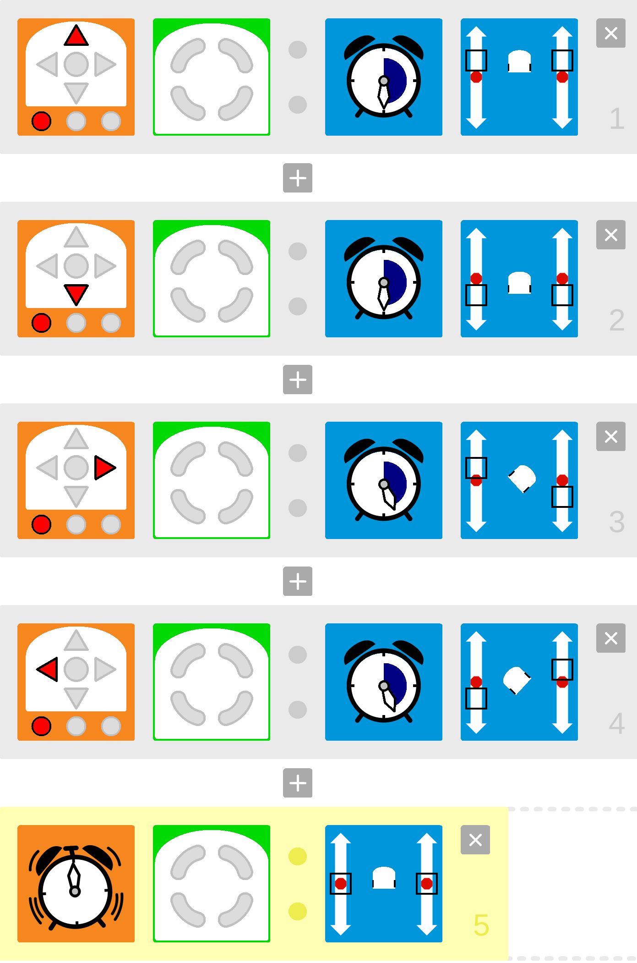

Aufgabe: Fahre mit diesem Programm einige geometrische Figuren (Kreis, Quadrat, eine 8, Treppenlinie etc.)

Der Regenbogen

In der Aufgabe auf Seite 5 hat Thymio gesteuert durch Tastenberührungen auf sieben gezählt. Hier ist nun ein ähnliches Programm, welchen aber nicht mit Berührungen sondern mit mit «Weckern» selbstätig zählen kann:

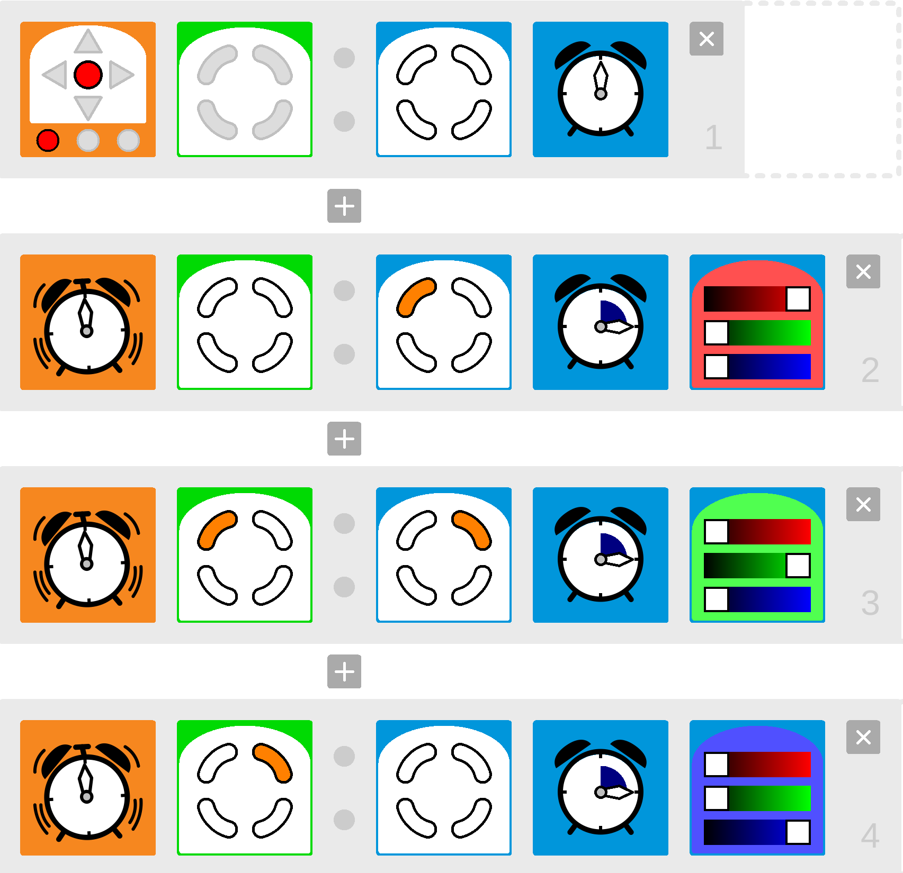

Aufgabe: Erweitere das Programm auf sieben Farben!

Thymio fährt eine Acht

Thymio soll selbstständig eine 8-ter Form abfahren. Damit Thymio immer «weiss» an welcher Stelle er ist, merk er sich die Stelle als Zustand:
- Zustand 0 : Fahre einen Halbreis linksherum
- Zustand 1 : Fahre einen Halbkreis rechtsherum
- Zustand 2 : Fahre einen Halbreis linksherum
- Zustand 3 : Fahre einen Halbkreis rechtsherum
- Zustand 4 : Halte an.

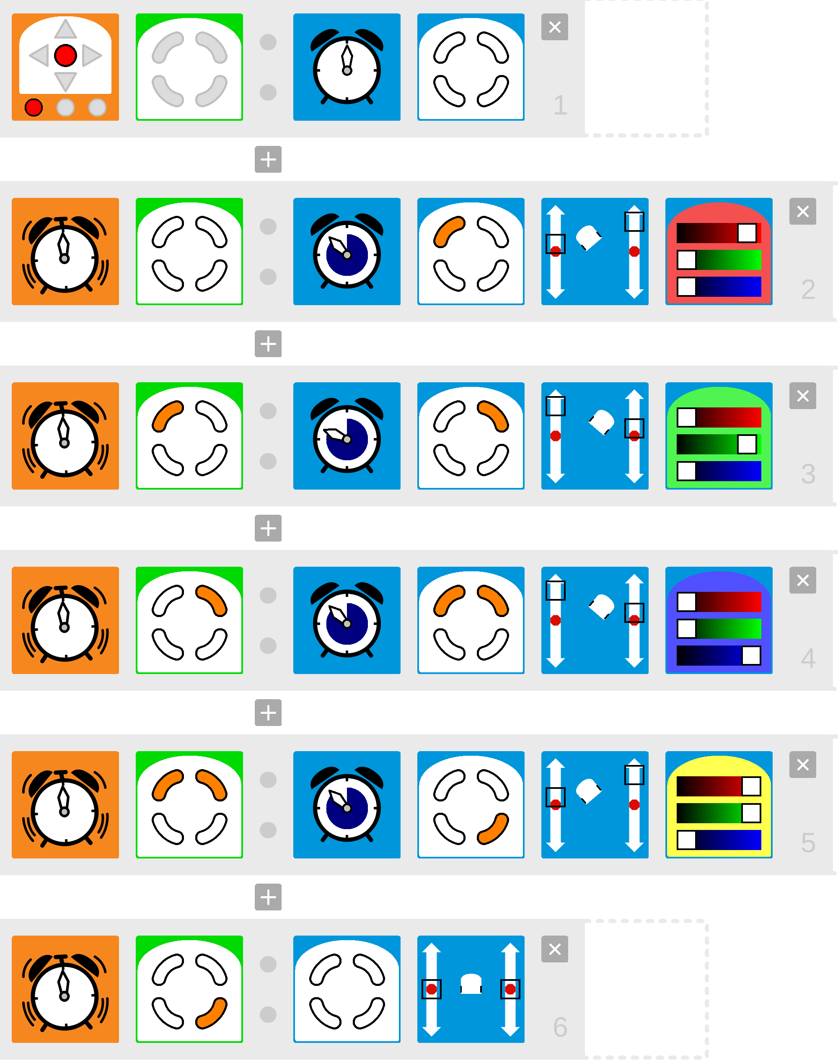
Aufgabe: Verändere die Reihenfolge Bewegungen, die Zeiten und Geschwindigkeiten, so dass Thymio andere Formen fährt.

Thymio zeichnet Bilder

Aufgabe: Stelle einen Filzstift in das Loch im Thymio, erstelle die folgenden Programme und lass sie laufen.

Hinweis: Stelle Thymio auf ein grossen Papier, damit du den Boden nicht bemalst und damit du die Zeichnung mitnehmen kannst.

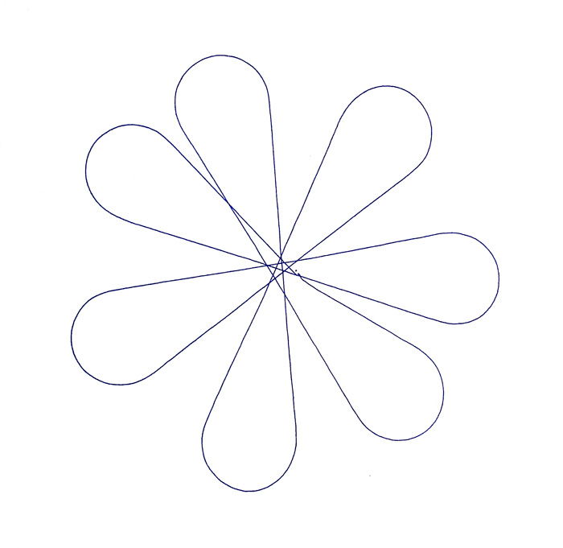
Die Blume
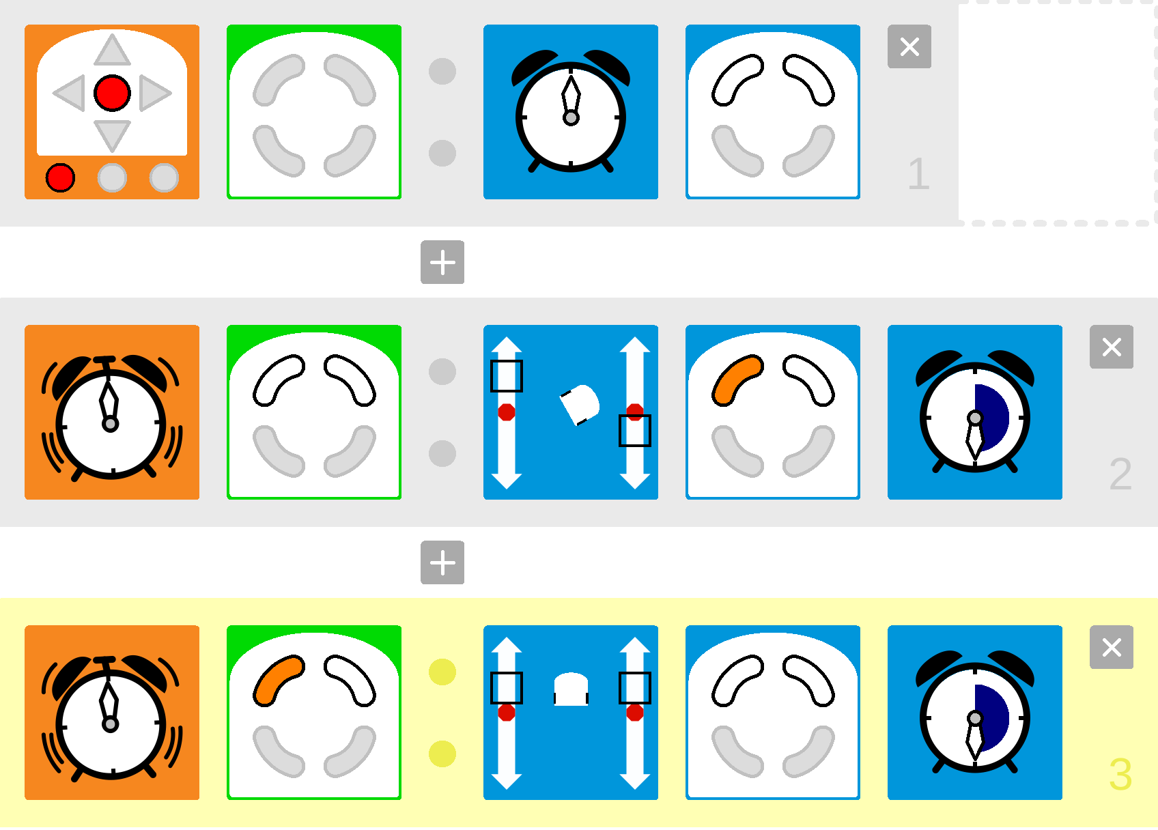


Der Stern
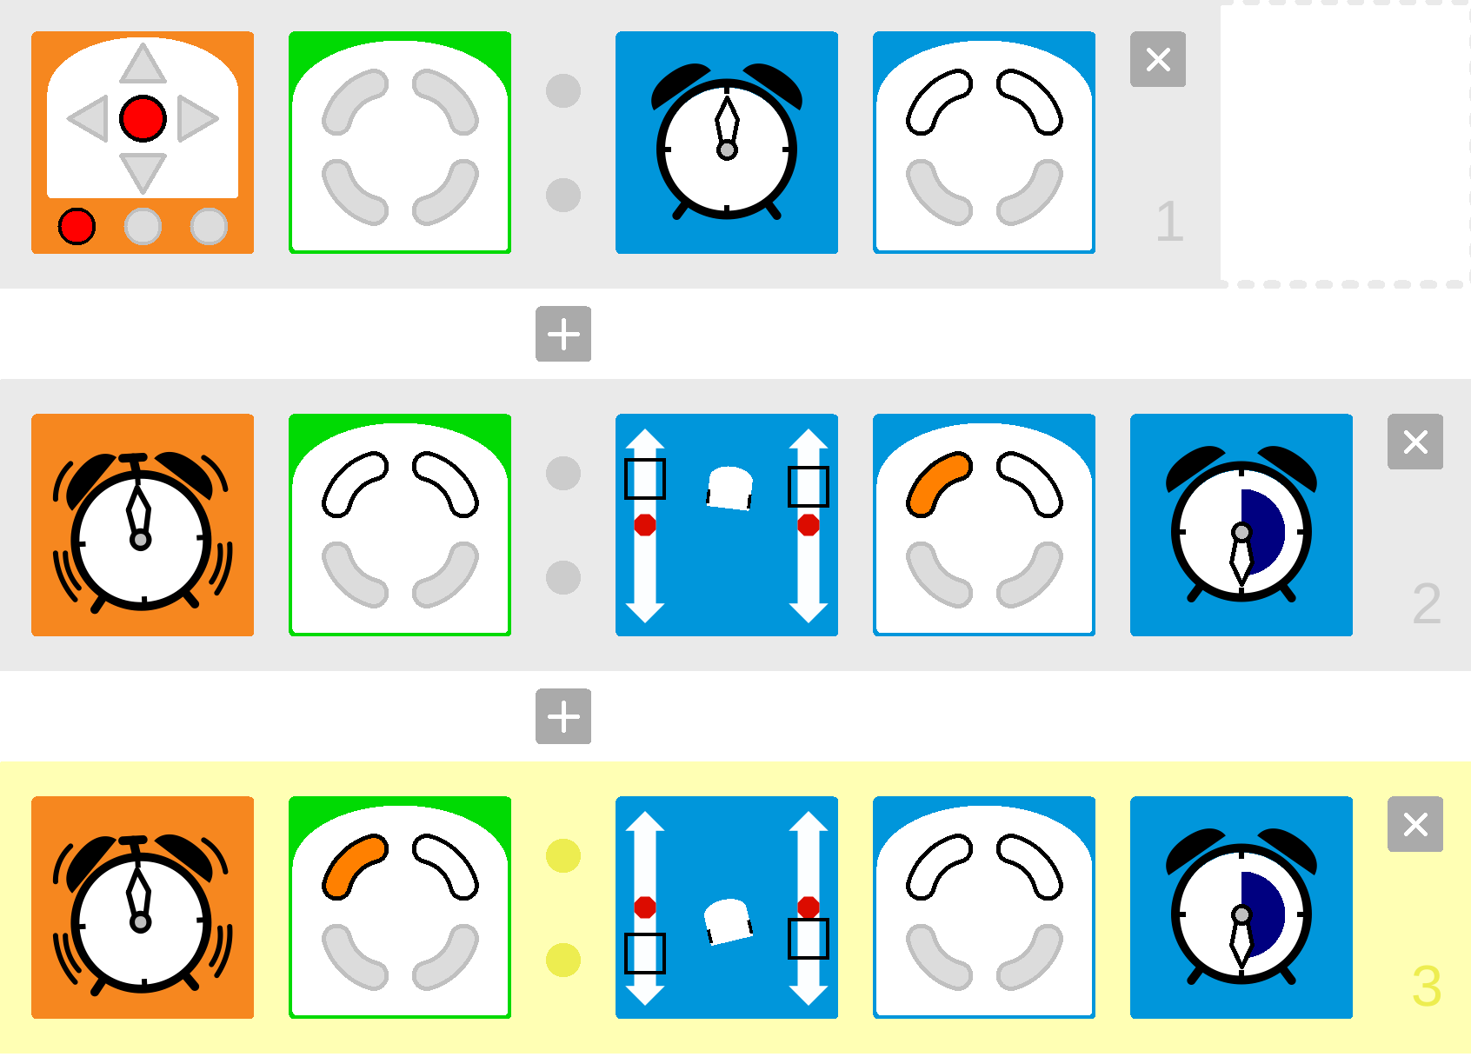

Aufgabe: Varändere die Zeiten und die Geschwindigkeiten und lass das Resultat zeichnen.

Aufgabe: Füge eine (oder zwei) weitere Zeilen an, um kompliziertere Muster zu erhalten.

